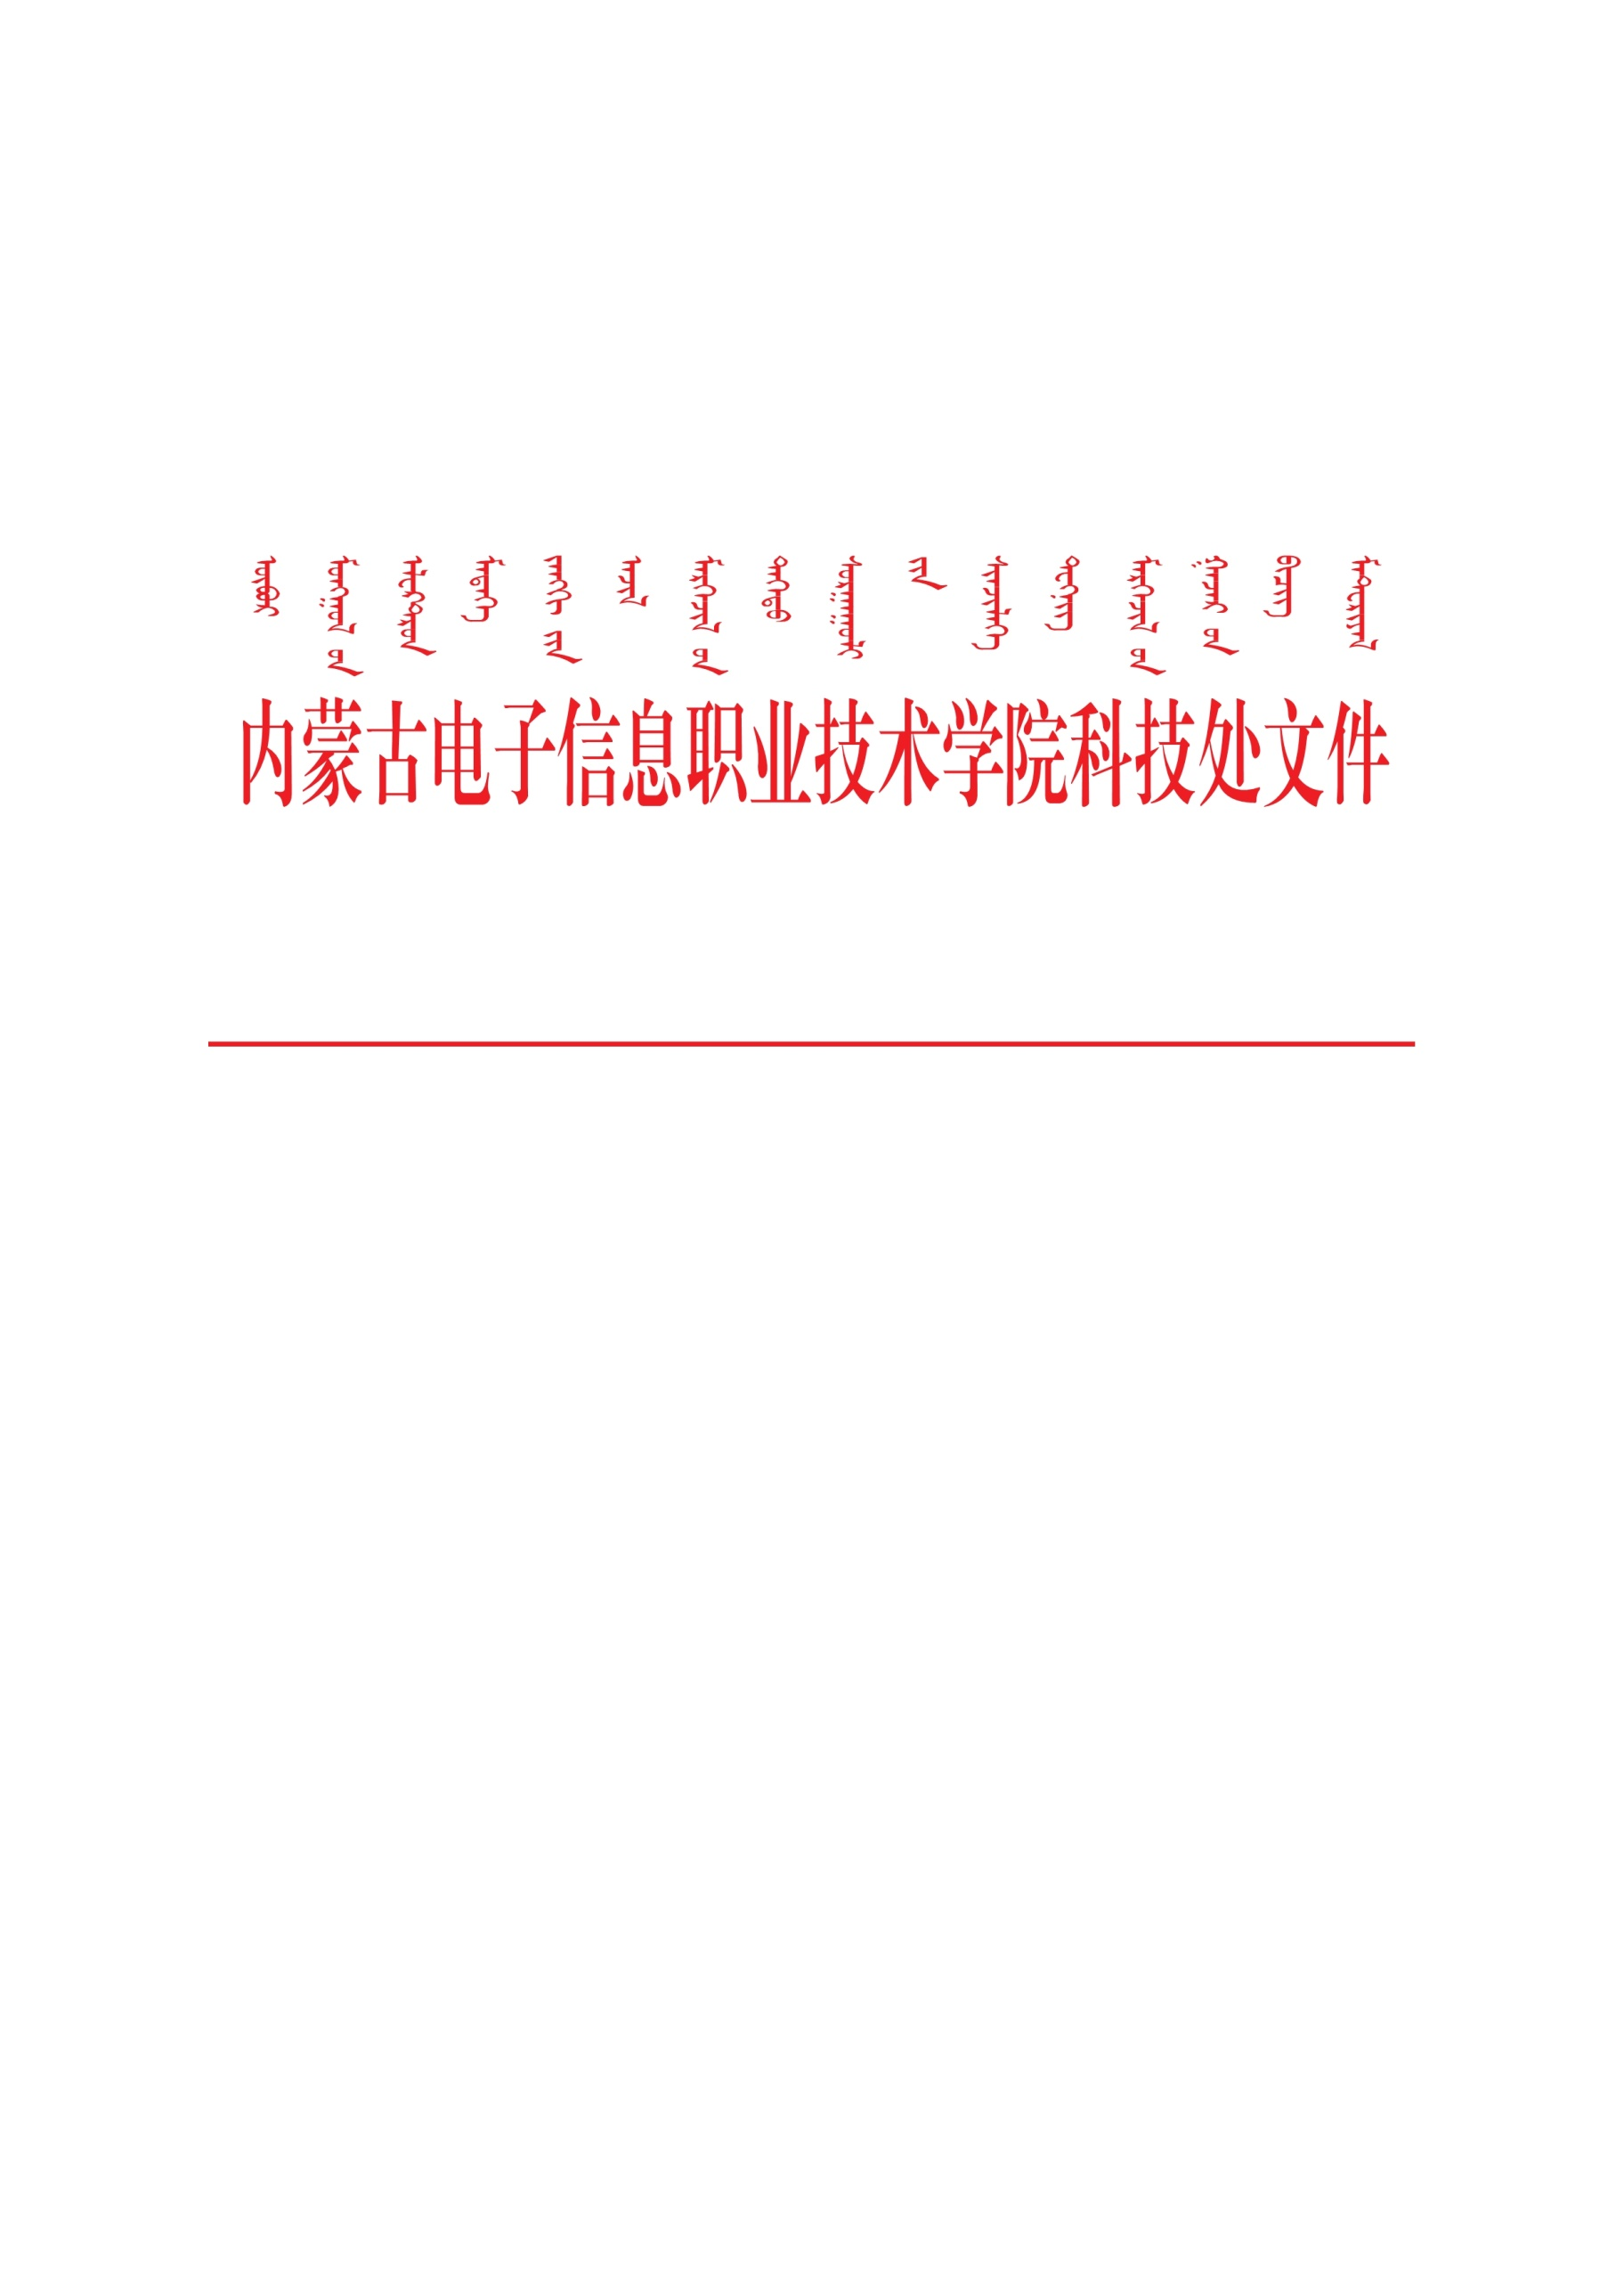

内电信院科技发〔2020〕18号

关于拟推荐申报2021年度自治区高校科研项目及2020-2021年度呼和浩特市社会科学研究课题的公示
各学院、处室、中心：
根据内蒙古自治区教育厅《关于做好2021年度自治区高校科研项目申报工作的通知》、《关于组织申报2020—2021年度呼和浩特市社会科学研究课题的通知》的要求，结合学校的相关要求，经个人申报、部门审核，共申报 40个项目与课题。
学校组织专家进行线上初审和现场答辩，根据评审结果，拟推荐 17个项目申报2021年度自治区高校科研项目，拟推荐2个项目申报2020—2021年度呼和浩特市社会科学研究课题。
现予以公示。
公示时间为5天（2020年7月24日----2020年7月28日）。
公示期内，对拟申报项目与课题如有异议，可以书面形式或致电形式向科技处反映。
联系人：苏娜
联系电话：0471-4909859

附件：1.2021年度自治区高等学校科研项目拟推荐一览表
2. 2020-2021年度呼和浩特市社会科学研究课题拟推荐一览表

科技处
2020年7月24日

